**《体育知识：文明如厕讲卫生》学习指南**

**学习目标：**

1.知道排便对人体的重要性，认识男女厕所标志，知道如厕的基本卫生常识；

2.养成每天排便的习惯，主动维护公共厕所整洁；

3.知道厕所打闹、嬉戏是不文明行为。

**学习任务单：**

**【课前活动】**

活动一：

1.准备好电脑、手机等电子设备，确保居家环境网络畅通，以便进行线上体育理论课内容的学习。

2.注意用眼安全，理论学习过程中请小朋友们与电子设备保持一定的距离。

**【课上活动】**

活动二：如厕有别，认识图标

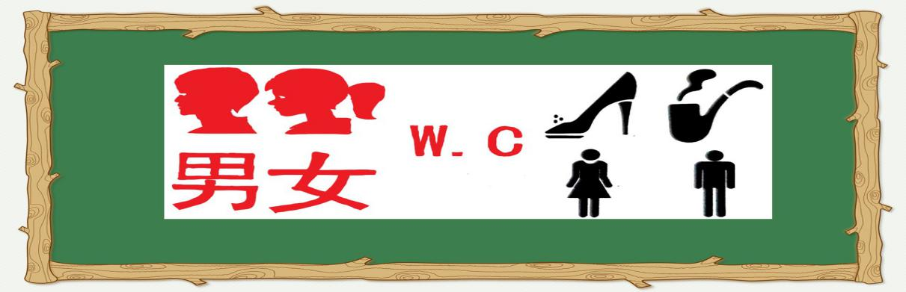

活动三：了解人体对食物消化吸收后产生废物的过程

活动四：男厕女厕，不在神秘

1.观看男、女生厕所图片

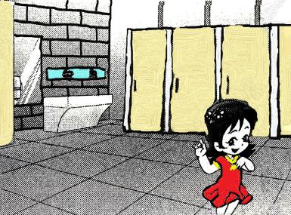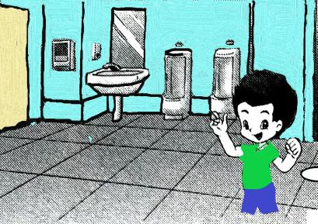

2.说一说有什么不同

活动五：文明如厕，方便大家

1.比较卫生间，如何选择房间如厕

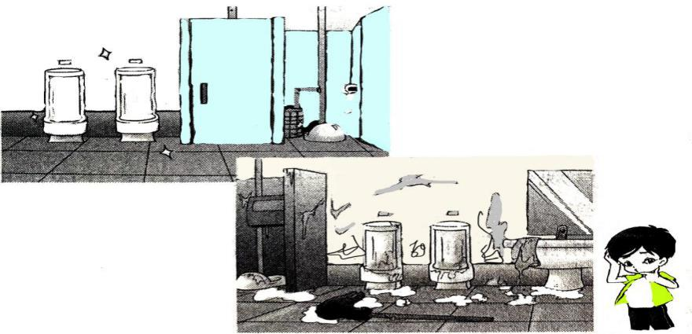

2.出示图片，确定维护公共厕所的环境

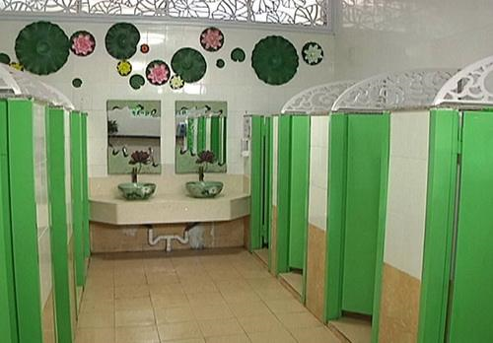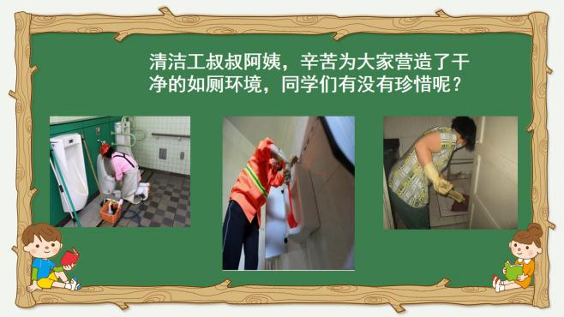

3.出示图片研讨不文明如厕行为

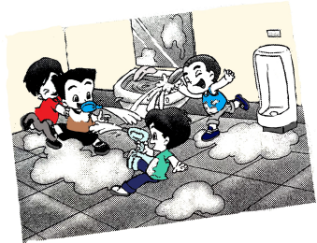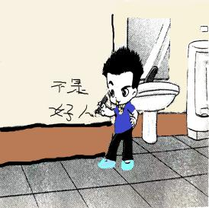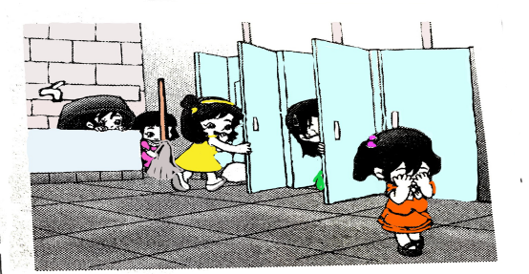

4.爱惜使用，共同维护的责任

活动六：如厕时间有讲究

1.提问思考，现场小调查

2.出示图片明确如厕时间（重点明确在校如厕时间）

活动七：放松运动

听音乐，做放松练习

**【课后活动】**

活动八：在理论课学习后我们一起进行眼睛保健操的练习，保护好我们的眼睛。